Poduszki dla dzieci - wesołe wzory i bezpieczne tkaniny
Każde dziecko ma swoją ulubioną poduszkę. Ulubiona poduszka Twojego dziecka może być do tego ładna. Zajrzyj na stronę i sam się przekonaj.

Poduszki dla dzieci
Dzieciaki kochają kolorowe wzory i urocze kształty. Tymi kształtami są na przykład poduszki dla dzieci przypominające zwierzęta. Spełniają one wówczas dwojaką funkcję, bo oprócz zapewnienia dziecku wygody, są też dla nich przytulankami, a te są przecież przez najmłodszych uwielbiane i nie sposób wyobrazić sobie dziecięcego pokoju, w którym nie roi się od zabawek przytulanek. Poduszki dla dzieci muszą być też oczywiście bardzo wygodne, by dziecięce główki mogły w spokoju i komforcie wypoczywać i zbierać siły na kolejne godziny wyczerpującej zabawy oraz odkrywania świata.

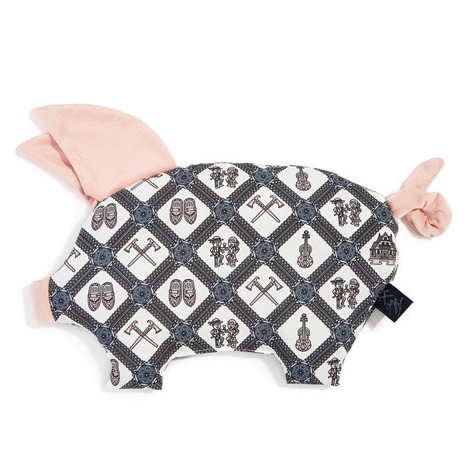
Moc wzorów na poduszkach dla dzieci
Poduszki dla dzieci w sklepie Malama są wykonane z gustem i poczuciem estetyki. Oznacza to, że ich wygląd jest atrakcyjny nie tylko dla maluchów, ale także dla większych dzieci, a nawet ich rodziców, który docenią walory wizualne poduszek, gdy te dopasują się do dekoracji wnętrz. Ponadto poduszki są wykonane z bezpiecznych materiałów, które nie podrażnią wrażliwej skóry dziecka. Rodzice mogą być o to spokojni, jakość gwarantuje sklep Malama. Zapraszamy na zakupy!

